电压源与电流源等效变换仿真实验报告

**一、实验目的**

掌握电压源与电流源等效变换的原理，通过仿真实验验证等效变换的正确性。

**二、实验原理**

实际电压源由理想电压源E与内阻R1串联组成，实际电流源由理想电流源IS与内阻R2并联组成，当IS=E/R1，R1=R2时，二者可等效变换，对外电路表现相同的伏安特性。

**三、实验电路**

本次实验电路包含电压源电路（由V1V2V3、及2个电阻构成）和电流源电路（由 I1及相关电阻构成），用万用表 XMM1测量相关电流。

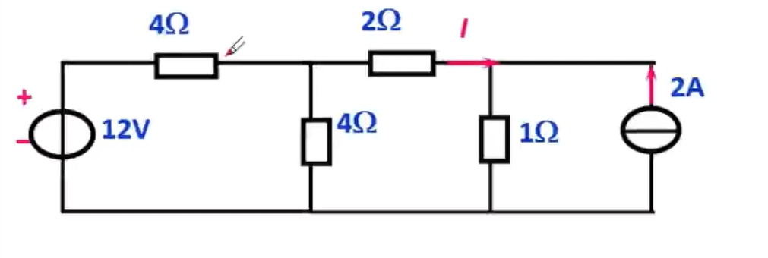

**四、实验步骤**

搭建如仿真图所示电路，检查电路连接。

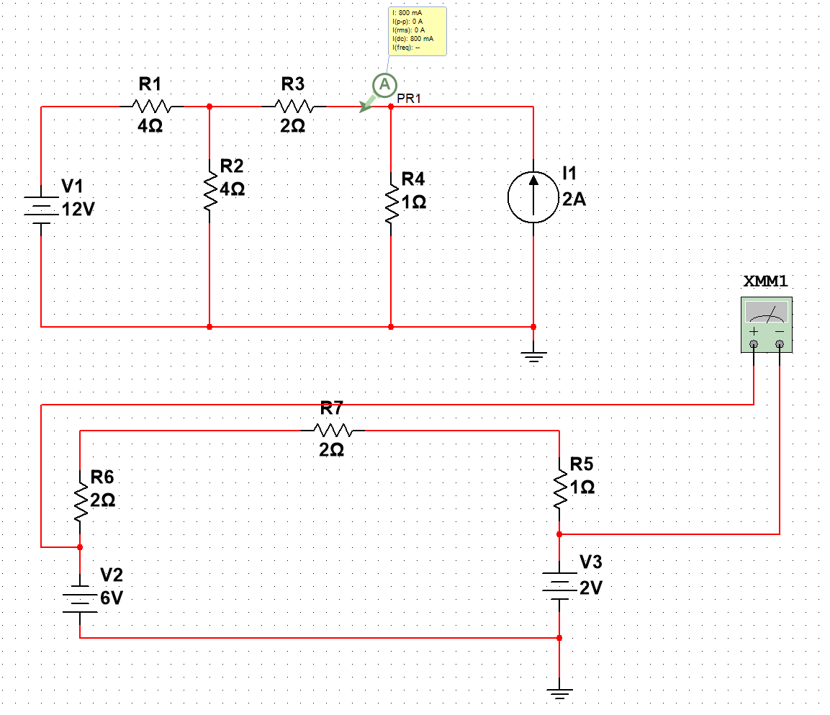

测量原电压源和电流源电路中特定支路的电流、电压，记录数据。

根据等效变换条件，将电压源等效变换为电流源或反之。

测量等效变换后电路中对应支路的电流、电压。

**五、实验数据记录与处理**

|  |  |  |
| --- | --- | --- |
| 测量对象 | 原电路数据 | 等效变换后数据 |
| 电流值（A） | 0.8A | 0.8A |
| 电压值（V） | 4V | 4V |

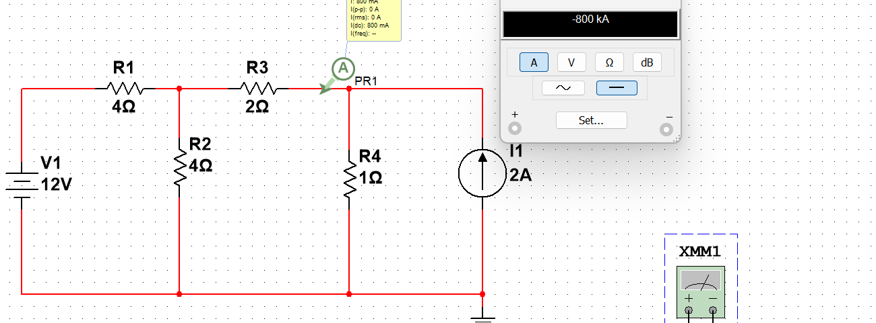

对比原电路和等效变换后电路的数据，等效变换正确。

**六、实验结论**

通过实验数据对比，验证了电压源与电流源等效变换的原理。图中电流恰好为相反数，不影响实验结果。